Задание. Заполните схему информационных моделей предложенными элементами.

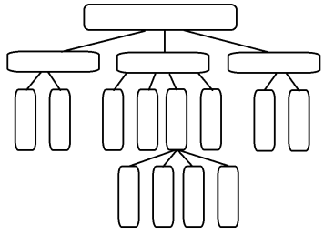
Фотографии
Рисунки
Таблицы
Блок-схемы
Словесное описание
Чертежи
Диаграммы
Графы
Формулы

Схемы
Знаковые
Смешанные
Графики
Карты
Образные
Виды информационных моделей

